编 号：0250-2019-2021
监督审核计划
1．客户名称： | 重庆顾地塑胶电器有限公司
2．审核领域  审核类型 | 测量管理体系 ■第（一）次监督审核 □其他：
3．审核目的 | □文件审核：  ■ 现场审核：评价企业测量管理体系的实施情况及其有效性，以确定是否推荐认证。
4．审核范围 | 涉及的场所及地址：  重庆市璧山区青杠工贸区
4．审核范围 | 涉及的产品（服务）/活动：  塑料管材管件的生产及服务
4．审核范围 | 涉及的时期：自上次审核结束 至 本次审核结束日
5.审核准则 | ■ GB/T19022-2003/ISO10012:2003  ■ 企业测量管理体系文件 （版本号： ）  ■ 国家相关法律、法规、规章、技术规范和顾客、行业标准或规定。
6.审核方法 | 现场
7.资源要求 | - 企业提供认证审核所需必要的计算机、打印机，配备1名向导员；  - 企业提供认证审核关键区域必要的交通工具和向导。  （3） 企业提供必要的文件及获得信息的途径；  （4） 企业向审核组明确现场安全、保密规定和其它相关要求。
8.审核组成员 | 组内身份 | 天数 | 注册(确认)级别 | 注册(确认)编号 | ISC编号 | 电话
孙保健 | 组长 | 1.0 | 审核员 | 中认协评[2020]44 号ISC[S]0176 | ISC[S]0176 | 13659297970
胡琳 | 组员 | 1.0 | 审核员 | 中认协评[2019]228号ISC[S]0373 | ISC[S]0373 | 15882163738
程万荣 | 组员 | 1.0 | 审核员 | 中认协评[2019]106号ISC[S]0056 | ISC[S]0056 | 13982370520
注：必要时，审核组长在征得贵方同意后，可调整本计划。

审核组长：   日 期： 2021.3.12 |  |  |  | 认证公司认证部负责人审批 ：  日 期：2021.3.12
企业代表：
日 期： 2021.3.12
审核日程安排表见后页

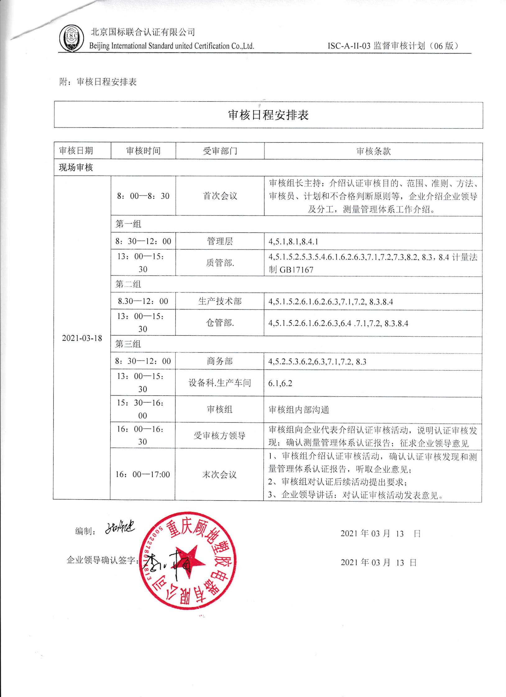
附：审核日程安排表

审核日程安排表
审核日期 | 审核时间 | 受审部门 | 审核条款
现场审核
2021-03-18 | 8：00—8：30 | 首次会议 | 审核组长主持：介绍认证审核目的、范围、准则、方法、审核员、计划和不合格判断原则等，企业介绍企业领导及分工，测量管理体系工作介绍。
2021-03-18 | 第一组
2021-03-18 | 8：30—12：00 | 管理层 | 4,5.1,8.1,8.4.1
2021-03-18 | 13：00—15：30 | 质管部. | 4,5.1.5.2.5.3.5.4.6.1.6.2.6.3,7.1,7.2,7.3,8.2, 8.3，8.4计量法制GB17167
2021-03-18 | 第二组
2021-03-18 | 8.30—12：00 | 生产技术部 | 4,5.1.5.2.6.1.6.2.6.3,7.1,7.2, 8.3.8.4
2021-03-18 | 13：00—15：30 | 仓管部. | 4,5.1.5.2.6.1.6.2.6.3,6.4 .7.1,7.2, 8.3.8.4
2021-03-18 | 第三组
2021-03-18 | 8：30—12：00 | 商务部 | 4,5.2.5.3.6.2,6.3,7.1,7.2, 8.3
2021-03-18 | 13：00—15：30 | 设备科.生产车间 | 6.1,6.2
2021-03-18 | 15：30—16：00 | 审核组 | 审核组内部沟通
2021-03-18 | 16：00—16：30 | 受审核方领导 | 审核组向企业代表介绍认证审核活动，说明认证审核发现；确认测量管理体系认证报告；征求企业领导意见
2021-03-18 | 16：30—17:00 | 末次会议 | 1、审核组介绍认证审核活动，确认认证审核发现和测量管理体系认证报告，听取企业意见；  2、审核组对认证后续活动提出要求；  3、企业领导讲话：对认证审核活动发表意见。

编制： 2021年03月 13 日

企业领导确认签字： 2021年03月 13 日

